ПАСПОРТ ИЗДЕЛИЯ

Ключ динамометрический DEKO DKTW01

## описание и назначение

* Инструмент изготовлен из высококачественной хромованадиевой стали с хромированным покрытием, что гарантирует инструменту высокую прочность и устойчивость к коррозии.
* Инструмент комплектуется прочным кейсом для легкой переноски и удобного использования.
* Динамометрические ключ DEKO щелчкового типа с флажковым переключателем направления вращения могут работать с болтовыми соединениями как с право-, так и с левосторонней резьбой. Динамометрический ключ контролирует достижение установленного крутящего момента, во время работы с ним при достижении выставленной нагрузки раздается щелчок.
* Инструменты предназначены для строительно-монтажных, ремонтных и прочих работ.

## **технические характеристики**

|  |  |
| --- | --- |
| Вес набора, кг | 0,79 |
| Посадочный квадрат | 1/4” |
| Усилие затяжки | 5-25Нм |

## **Меры безопасности**

**Не работать под напряжением!**

* Используйте инструмент согласно его назначению.
* Перед работой необходимо осмотреть инструмент на предмет повреждений. Изолирующие рукоятки инструмента не должны иметь раковин, трещин, сколов и других механических повреждений.
* В случае обнаружения некорректной работы инструмента, а также в случае обнаружения неисправностей, прекратите его использование

## **КОМПЛЕКТ поставки**

* Ключ динамометрический – 1шт
* Кейс – 1шт
* Паспорт изделия – 1шт

## **Срок службы**

Информацию о сроке службы инструмента вы можете узнать на сайте www.z3k.ru. Срок службы исчисляют с даты ввода инструмента в эксплуатацию. Фактический срок службы инструмента не ограничивается указанным сроком, а определяется его техническим состоянием.

## **хранение и транспОртировка**

* После проведения работ регулярно производите очистку рабочих частей инструмента.
* Храните наборы инструмента в чистом сухом месте.
* Транспортирование должно осуществляться в соответствии с правилами перевозок, действующими на каждом виде транспорта.
* При хранении и транспортировании наборы инструментов должны быть защищены от механических повреждений.
* Условия транспортирования и хранения указанных изделий в части воздействия климатических факторов окружающей среды – по группе 4 ГОСТ 15150-69.

## **Утилизация**

После вывода из эксплуатации инструмент должен быть утилизирован в порядке, установленном потребителем, либо в соответствии с федеральным или региональным законодательством России.

**\* Примечание:** Компания производитель оставляет за собой право на изменение конструкции изделий и комплектации набора инструментов, не влияющие на его основные характеристики, без уведомления потребителя.

**Экспортер:**«NINGBO GI POWER IMPORT&EXPORT CO., LTD»  
**Адрес экспортера:** CBD OF YINZHOU DISTRICT, NINGBO CITY, ZHEJIANG PROVINCE, CHINA

**Изготовитель:** «NINGBO GI POWER IMPORT&EXPORT CO., LTD»

**Адрес изготовителя:** No. 227, Kesheng Road, Jishigang, Haishu District, Ningbo, Zhejiang, China  
**Импортер:** ООО "ДЕКО ЕВРОПА"  
**Адрес импортера:** 107078, Москва г, Новорязанская ул, дом 18

Тел. +7 (905) 518-81-22  
E-mail: [info@z3k.ru](mailto:info@z3k.ru)  
**Сделано в Китае**

**Дата производства указана на индивидуальной упаковке.**

## **ВНЕШНИЙ ВИД**

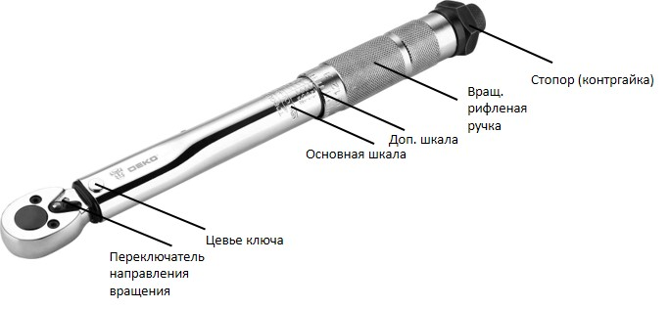

## **ЭКСПЛУАТАЦИЯ**

* Разблокируйте вращающуюся рифленую рукоятку, повернув против часовой стрелки стопорную гайку на конце инструмента.
* Держите ключ одной рукой за цевье, установите необходимую величину крутящего момента, вращая рифленую рукоятку. Рукоятка будет перемещаться по основной шкале крутящего момента. Вращая рифленую рукоятку, сопоставьте деление точной шкалы с делением на основной шкале.
* Плотно закрутите стопорную гайку по часовой стрелке.
* Установите соответствующее гнездо или насадку на квадратный привод, наденьте гайку или болт и потяните за ручку, пока не почувствуете и/или не услышите щелчок ключа.
* Отпустите рычаг, и ключ автоматически переключится на следующую операцию.

**НЕ ПРОДОЛЖАЙТЕ ТЯНУТЬ ПОСЛЕ ОТПУСКАНИЯ КЛЮЧА. СОБЛЮДАЙТЕ ОСОБУЮ ОСТОРОЖНОСТЬ ПРИ НИЗКИХ НАСТРОЙКАХ КРУТЯЩЕГО МОМЕНТА, КОТОРЫЕ ПРИВЕДУТ К ОСТАНОВКЕ НАТЯЖЕНИЯ ПРИ ЩЕЛЧКЕ КЛЮЧА.**

## **ОСТОРОЖНО**

1. Если ключ новый или не эксплуатируется длительное время, необходимо произвести пять– шесть нагружений на нижнем пределе измерений момента для того, чтобы рабочий механизм ключа полностью смазался.
2. Когда ключ не используется, оставьте регулировку на минимальной настройке крутящего момента.
3. Не превышайте заданный крутящий момент.
4. Не пользуйтесь ключом для удаления болтов.
5. Не прилагайте чрезмерную силу к головкам ключей.
6. Очищайте инструмент, протирая его. Не погружайте в чистящие средства любого типа, которые могут повлиять на специальную смазку высокого давления, которой комплектуется гаечный ключ на заводе.
7. Этот динамометрический ключ был откалиброван и протестирован перед отправкой с завода и имеет точность ± 4%. ЭТО ПРЕЦИЗИОННЫЙ ИЗМЕРИТЕЛЬНЫЙ ПРИБОР. КАЛИБРОВКА И ЗАПРАВКА ДОЛЖНЫ ПРОВОДИТЬСЯ РЕГУЛЯРНО И ЯВЛЯЮТСЯ ОБЯЗАННОСТЬЮ ВЛАДЕЛЬЦЕВ.

## **ВОЗМОЖНЫЕ НЕИСПРАВНОСТИ**

|  |  |  |
| --- | --- | --- |
| Неисправность | Вероятная причина | Способ устранения |
| Проскальзывание храпового механизма. | Присутствие загрязнений в механизме. | Очистите храповой механизм от загрязнений и замените смазку. |
| Неисправность механизма. | Замените детали храпового механизма. |
| Избыточное количество смазки. | Удалить излишки смазки. |
| Несоответствие установленного и фактического значений крутящего момента. | Необходима калибровка ключа. | Обратитесь в специализированный центр. |